

**КОНТРОЛЬНО-СЧЕТНАЯ ПАЛАТА**

**ЛИСКИНСКОГО МУНИЦИПАЛЬНОГО РАЙОНА**

**ВОРОНЕЖСКОЙ ОБЛАСТИ**

проспект Ленина, 32, г. Лиски, Воронежская область, 397900, факс 4-82-56, приемная 4-12-05, КСП 4-42-93

ОГРН 1053684509350, ИНН 3652008150ч

**А К Т № 08/21-75**

**по результатам проведения**

**планового контрольно-ревизионного мероприятия**

**г. Лиски «10» июня 2021 г.**

**1. Основания для проведения планового контрольно-ревизионного мероприятия:**

* пункт 2.8. Плана работы Контрольно-счетной палаты Лискинского муниципального района Воронежской области на 2021 год;
* приказ председателя Контрольно-счетной палаты Лискинского муниципального района Воронежской области от 16.04.2021 №08/21.

**2. Предмет планового контрольно-ревизионного мероприятия:** соблюдение бюджетного законодательства Российской Федерации, законодательства Российской Федерации о закупках товаров, работ, услуг.

**3. Объект (объекты) планового контрольно-ревизионного мероприятия:** МКУ «Ледовый дворец» г.Лиски.

**4. Срок проведения планового контрольно-ревизионного мероприятия:** с 04.05.2021 г. по 14.05.2021 г.

**5. Цель проведения планового контрольно-ревизионного мероприятия:** необходимость объективной независимой оценки эффективности деятельности исполнительно-распорядительных органов местного самоуправления и иных бюджетополучателей в условиях программно-целевого метода планирования и исполнения бюджета; анализ законности, результативности (эффективности и экономности) использования средств бюджета и иных средств, получаемых МКУ «Ледовый дворец» г.Лиски из бюджетов других уровней и иных источников, предусмотренных законодательством Российской Федерации; предупреждение нарушений бюджетного законодательства Российской Федерации, законодательства Российской Федерации о закупках товаров, работ, услуг.

**6. Проверяемый период:** с 01.01.2020 г. по 31.12.2020 г., с 01.01.2021 г. по 01.05.2021 г.

**7. В ходе проверки установлено следующее:**

**7.1. Сведения об объекте контроля:**

* муниципальное казенное учреждение городского поселения город Лиски «Ледовый дворец»;
* сокращенное наименование: МКУ «Ледовый дворец» г.Лиски;
* основной государственный регистрационный номер (ОГРН): 1113652000054;
* идентификационный номер налогоплательщика (ИНН): 3652012893;
* руководитель: Чирков Константин Николаевич – директор (основание – Постановление администрации городского поселения город Лиски Лискинского муниципального района Воронежской области о создании муниципального казенного учреждения городского поселения город Лиски «Ледовый дворец» от 11.01.2011 №1);
* адрес юридический: 397900, Воронежская область, город Лиски, улица Трудовые резервы, д.60/1;
* адрес фактический: 397900, Воронежская область, город Лиски, улица Трудовые резервы, д.60/1;
* телефон: +7 (47391) 4-90-01;
* сведения об учредителях (участниках) юридического лица: администрация городского поселения город Лиски Лискинского муниципального района Воронежской области (ОГРН 1053684539545, ИНН 3652008488);
* сведения об основном виде деятельности: 93.11 Деятельность спортивных объектов;
* сведения о дополнительных видах деятельности: 77.21 Прокат и аренда товаров для отдыха и спортивных товаров;
* сведения о лицензиях: лицензируемые виды деятельности не предусмотрены.

***Структура объекта контроля:***

* филиалы: не имеет;
* обособленные структурные подразделения: не имеет;

***Расчётные счета объекта контроля:***

* все финансовые операции осуществляются по расчетному счету №40204810900000000647, лицевому счету 02313006190 в УФК по Воронежской области отделение Воронеж г. Воронеж (Финансовый отдел администрации городского поселения город Лиски, МКУ «Ледовый дворец» г.Лиски).

***Касса объекта контроля:***

* + лимит остатка наличных денежных средств в кассе на 2020 год – 47 902,00 руб. (основание – приказ по учреждению об установлении лимита остатка кассы учреждения от 30.12.2019 №122);
  + лимит остатка наличных денежных средств в кассе на 2021 год – 72 853,00 руб. (основание – приказ по учреждению об установлении лимита остатка кассы учреждения от 29.12.2020 №112);
  + состояние кассы:
  + на 01.01.2020 г. – 0,00 руб.;
  + на 31.12.2020 г. – 0,00 руб.;
  + на 30.04.2021 г. – 0,00 руб.

Проведена инвентаризация наличных средств, находящихся в кассе по состоянию на 11.05.2021, что подтверждается Актом инвентаризации №б/н от 11.05.2021 г. На момент инвентаризации наличных денег в кассе 0,00 (ноль) рублей.

Проведена инвентаризация ценных бумаг и бланков строгой отчетности №б/н от 11.05.2021. Было выявлено 68 пачек бланков строгой отчетности. Общее количество единиц фактически – 26 041 штук, на сумму фактически 3 622 700 рублей. Излишек и недостачи не выявлено.

***Должностные лица объекта контроля, имевшие право подписи денежных и расчетных документов в проверяемом периоде:***

* Чирков Константин Николаевич – директор;
* Николаева Елена Ивановна – главный бухгалтер.

***Основание для осуществления закупочной деятельности:***

* объект контроля осуществляет закупочную деятельность в соответствии с Федеральным законом от 05.04.2013г. №44-ФЗ «О контрактной системе в сфере закупок товаров, работ, услуг для обеспечения государственных и муниципальных нужд» (далее – Федеральный закон №44-ФЗ).

***Целями создания Учреждения являются:***

* привлечение максимально возможного числа населения города к систематическим занятиям спортом, утверждение здорового образа жизни, воспитание физических, морально-этических и волевых качеств, улучшение состояния здоровья населения, организация содержательного досуга.

**7.2. Аудит в сфере закупок**

Действующее законодательство при размещении заказов на поставку товаров, выполнение работ, оказание услуг для обеспечения муниципальных нужд за счет средств, выделенных МКУ «Ледовый дворец» г.Лиски из бюджетов бюджетной системы Российской Федерации, в том числе по подготовке документации о закупке оборудования было полностью соблюдено.

Все приобретённые в проверяемом периоде товары (работы, услуги) поставлены (выполнены, оказаны) в установленные сроки и соответствуют требованиям и условиям, предусмотренным заключенными объектом контроля контрактами (договорами) с поставщиками (подрядчиками, исполнителями). Все приобретенные товары своевременно оприходованы и поставлены объектом контроля на учёт в соответствии с требованиями законодательства Российской Федерации. Приобретенные товары используются объектом контроля при осуществлении основного вида деятельности. Оказанные объекту контроля услуги (выполненные работы) направлены на содержание в надлежащем состоянии имущества и укрепление материальной базы учреждения.

**7.3. Аудит эффективности, направленный на определение экономности и результативности использования бюджетных средств.**

В ходе проведения контрольно-ревизионного мероприятия установлено, что все предоставленные объекту контроля средства израсходованы в полном объеме, что подтверждается предоставленными счет-фактурами, счетами, накладными, актами выполненных работ (оказанных услуг). Неэффективного (нецелевого) расхода бюджетных средств не выявлено. Бюджетные средства использованы в полном объеме. Неиспользованные бюджетные средства отсутствуют.

**7.4. Соблюдение бюджетного законодательства Российской Федерации и иных нормативных правовых актов, регулирующих бюджетные правоотношения.**

Бюджетное законодательство Российской Федерации и иные нормативные правовые акты, регулирующие бюджетные правоотношения полностью соблюдены.

* 1. **Доходы и расходы объекта контроля**

7.5.1. В 2020 году общее финансирование объекта контроля составило **15 278,10 тыс.руб.**, в том числе из бюджета городского поселения город Лиски Лискинского муниципального района Воронежской области (далее – муниципальный бюджет) поступило финансовых средств на общую сумму **10 428,50 тыс.руб.**, собственные доходы учреждения составили **4 849,60 тыс.руб.** (основание – решение Совета народных депутатов городского поселения город Лиски №22 от 29.12.2020 «О внесении изменений и дополнений в Решение Совета народных депутатов городского поселения город Лиски Лискинского муниципального района Воронежской области №186 от 15.11.2019 «О бюджете городского поселения город Лиски Лискинского муниципального района Воронежской области на 2020 год и на плановый период 2021 и 2022 годов»», бюджетная смета на 2020 год с изменением показателей от 30.12.2020 г.).

7.5.2. Сравнительная характеристика плановых и фактических показателей финансирования учреждения в 2020 году:

|  |  |  |  |  |  |
| --- | --- | --- | --- | --- | --- |
| **Бюджетные средства** | | | **Собственные доходы** | | |
| **Плановые показатели, тыс.руб.** | **Фактические показатели, тыс.руб.** | **Отклонение, %** | **Плановые показатели, тыс.руб.** | **Фактические показатели, тыс.руб.** | **Отклонение, %** |
| 10 210,00 | 10 428,50 | + 2,14% | 8 600,00 | 4 849,60 | – 43,61% |

Существенное отклонение между плановыми и фактическими показателями финансирования учреждения обусловлено ограничениями, вызванными распространением COVID-19, и работой учреждения в период ограничений в особом режиме.

7.5.3. Финансовые средства, указанные в пункте 7.5.1 настоящего Акта, израсходованы объектом контроля в полном объеме следующим образом:

|  |  |  |  |  |
| --- | --- | --- | --- | --- |
| **№ п/п** | **Наименование** | **КБК** | **Сумма, тыс. руб.** | |
| **Бюджетные средства** | **Собственные доходы** |
| 1. | Фонд оплаты труда | 914 11 01 13 1 01 00590 111 211 | 4 599,40 | 1 634,30 |
| 2. | Фонд оплаты труда | 914 11 01 13 1 01 00590 111 266 | 15,80 | 9,20 |
| 3. | Страховые взносы | 914 11 01 13 1 01 00590 119 213 | 1 400,00 | 482,50 |
| 4. | Услуги связи | 914 11 01 13 1 01 00590 242 221 | - | 43,30 |
| 5. | Коммунальные услуги | 914 11 01 13 1 01 00590 244 223 | 3 110,80 | 2 345,10 |
| 6. | Услуги по содержанию имущества | 914 11 01 13 1 01 00590 244 225 | 42,90 | 23,80 |
| 7. | Прочие услуги | 914 11 01 13 1 01 00590 242 226 | 7,20 | - |
| 8. | Прочие услуги | 914 11 01 13 1 01 00590 244 226 | - | 192,50 |
| 9. | Прочие услуги (Страхование) | 914 11 01 13 1 01 00590 242 227 | 3,40 | - |
| 10. | Уплата налога на имущество организаций и земельного налога | 914 11 01 13 1 01 00590 851 291 | 540,80 | - |
| 11. | Увеличение стоимости основных средств | 914 11 01 13 1 01 00590 242 310 | 25,40 | - |
| 12. | Увеличение стоимости основных средств | 914 11 01 13 1 01 00590 244 310 | 150,90 | - |
| 13. | Увеличение стоимости материальных запасов (Медикаменты) | 914 11 01 13 1 01 00590 244 341 | - | 21,60 |
| 14. | Увеличение стоимости материальных запасов (ГСМ) | 914 11 01 13 1 01 00590 244 343 | 178,30 | - |
| 15. | Увеличение стоимости материальных запасов (Прочее) | 914 11 01 13 1 01 00590 244 346 | 353,60 | 97,30 |
| **ИТОГО:** | | | **10 428,50** | **4 849,60** |
| **ВСЕГО:** | | | **15 278,10** | |

Расходы на обеспечение выполнения функций МКУ «Ледовый дворец» г.Лиски в 2020 году имеют следующую структуру (в процентах от общей суммы расходов учреждения):

* фонд оплаты труда – 40,97%;
* уплата страховых взносов по заработной плате – 12,32%;
* услуги связи – 0,28%;
* коммунальные услуги – 35,71%;
* уплата налогов – 3,54%;
* приобретение прочих товаров, работ, услуг – 7,18%.

Таким образом, основная доля расходов объекта контроля в 2020 году связана с оплатой труда работников учреждения, уплатой страховых взносов по заработной плате, оплатой коммунальных услуг.

7.5.4. Решениями Совета народных депутатов городского поселения город Лиски от 29.12.2020 №23 «О бюджете городского поселения город Лиски Лискинского муниципального района Воронежской области на 2021 год и на плановый период 2022 и 2023 годов», от 23.03.2021 №35 «О внесении изменений в Решение Совета народных депутатов от 29.12.2020 №23 "О бюджете городского поселения город Лиски Лискинского муниципального района Воронежской области на 2021 год и на плановый период 2022 и 2023 годов"», объекту контроля на 2021 год установлены следующие лимиты бюджетных обязательств и плановые показатели доходов от платных услуг:

|  |  |  |  |  |
| --- | --- | --- | --- | --- |
| **№ п/п** | **Наименование** | **КБК** | **Сумма, тыс. руб.** | |
| **Бюджетные средства** | **Собственные доходы** |
| 1. | Фонд оплаты труда | 914 11 01 13 1 01 00590 111 211 | 4 621,00 | 3 080,00 |
| 2. | Фонд оплаты труда | 914 11 01 13 1 01 00590 111 266 | 20,00 | 10,00 |
| 3. | Страховые взносы | 914 11 01 13 1 01 00590 119 213 | 1 394,00 | 930,00 |
| 4. | Услуги связи | 914 11 01 13 1 01 00590 242 221 | - | 77,00 |
| 5. | Коммунальные услуги | 914 11 01 13 1 01 00590 244 223 | - | 97,00 |
| 6. | Коммунальные услуги | 914 11 01 13 1 01 00590 247 223 | 2 824,00 | 3 776,00 |
| 7. | Услуги по содержанию имущества | 914 11 01 13 1 01 00590 244 225 | 152,00 | 5,00 |
| 8. | Прочие услуги | 914 11 01 13 1 01 00590 242 226 | 11,00 | - |
| 9. | Прочие услуги | 914 11 01 13 1 01 00590 244 226 | 19,00 | 423,00 |
| 10. | Прочие услуги (Страхование) | 914 11 01 13 1 01 00590 244 227 | 6,00 | - |
| 11. | Уплата налога на имущество организаций и земельного налога | 914 11 01 13 1 01 00590 851 291 | 550,00 | - |
| 12. | Увеличение стоимости основных средств | 914 11 01 13 1 01 00590 244 310 | 857,00 | - |
| 13. | Увеличение стоимости материальных запасов (Медикаменты) | 914 11 01 13 1 01 00590 244 341 | - | 12,00 |
| 14. | Увеличение стоимости материальных запасов (ГСМ) | 914 11 01 13 1 01 00590 244 343 | 320,00 | - |
| 15. | Увеличение стоимости материальных запасов (Строительные материалы) | 914 11 01 13 1 01 00590 244 344 | 10,00 | - |
| 16. | Увеличение стоимости материальных запасов (Прочее) | 914 11 01 13 1 01 00590 244 346 | 463,00 | 190,00 |
| **ИТОГО:** | | | **11 247,00** | **8 600,00** |
| **ВСЕГО:** | | | **19 847,00** | |

Фактический объём финансирования учреждения по состоянию на 30.04.2021 г. составил **7 543,50 тыс.руб.**, в том числе:

|  |  |  |  |  |
| --- | --- | --- | --- | --- |
| **№ п/п** | **Наименование** | **КБК** | **Сумма, тыс. руб.** | |
| **Бюджетные средства** | **Собственные доходы** |
| 1. | Фонд оплаты труда | 914 11 01 13 1 01 00590 111 211 | 1 297,00 | 1 035,90 |
| 2. | Фонд оплаты труда | 914 11 01 13 1 01 00590 111 266 | 3,90 | 3,30 |
| 3. | Страховые взносы | 914 11 01 13 1 01 00590 119 213 | 391,70 | 312,80 |
| 4. | Услуги связи | 914 11 01 13 1 01 00590 242 221 | - | 15,10 |
| 5. | Коммунальные услуги | 914 11 01 13 1 01 00590 244 223 | - | 30,50 |
| 6. | Коммунальные услуги | 914 11 01 13 1 01 00590 247 223 | 1 453,80 | 1 347,70 |
| 7. | Услуги по содержанию имущества | 914 11 01 13 1 01 00590 244 225 | 19,30 | 1,60 |
| 8. | Прочие услуги | 914 11 01 13 1 01 00590 242 226 | - | - |
| 9. | Прочие услуги | 914 11 01 13 1 01 00590 244 226 | 18,50 | 68,80 |
| 10. | Прочие услуги (Страхование) | 914 11 01 13 1 01 00590 244 227 | 3,40 | - |
| 11. | Уплата налога на имущество организаций и земельного налога | 914 11 01 13 1 01 00590 851 291 | 270,40 | - |
| 12. | Увеличение стоимости основных средств | 914 11 01 13 1 01 00590 244 310 | 837,10 | - |
| 13. | Увеличение стоимости материальных запасов (Медикаменты) | 914 11 01 13 1 01 00590 244 341 | - | - |
| 14. | Увеличение стоимости материальных запасов (ГСМ) | 914 11 01 13 1 01 00590 244 343 | 112,80 | - |
| 15. | Увеличение стоимости материальных запасов (Строительные материалы) | 914 11 01 13 1 01 00590 244 344 | - | - |
| 16. | Увеличение стоимости материальных запасов (Прочее) | 914 11 01 13 1 01 00590 244 346 | 298,90 | 21,00 |
| **ИТОГО:** | | | **4 706,80** | **2 836,70** |
| **ВСЕГО:** | | | **7 543,50** | |

Таким образом, годовой план финансирования МКУ «Ледовый дворец» г.Лиски по состоянию на 30.04.2021 г. выполнен на **38%** от начальных (уточненных) показателей, в том числе по бюджетному финансированию – на **41,85%**, по собственным доходам учреждения – на **32,98%**.

7.5.5. В ходе контрольного мероприятия фактов несоблюдения положений правовых актов, регулирующих бюджетные правоотношения и устанавливающих требования к бюджетному учету и составлению и представлению бюджетной (финансовой) отчетности, не выявлено.

7.5.6. В ходе контрольного мероприятия в проверяемом периоде фактов нецелевого, необоснованного, неэффективного расходования объектом контроля средств муниципального бюджета не выявлено.

**7.6. Контроль за соблюдением установленного порядка управления и распоряжения имуществом, находящимся в муниципальной собственности.**

7.6.1. В ходе проверки проведена инвентаризация основных средств, находящихся на балансе учреждения. По результатам инвентаризации выявлено несоответствие данных по инвентаризационной описи и по фактическому наличию основных средств. Так, например:

- На балансе отражено 49 стульев на сумму 36 878,87 рублей, фактически в наличии более 300 стульев на сумму более 225 789,00 рублей. Указанное имущество не используется в работе.

- Выявлен вело-тренажер, не учтённый на балансе, (стоимость, название, дату постановки на учет установить не удалось ввиду не предоставления правоустанавливающих документов). Указанное имущество не используется в работе.

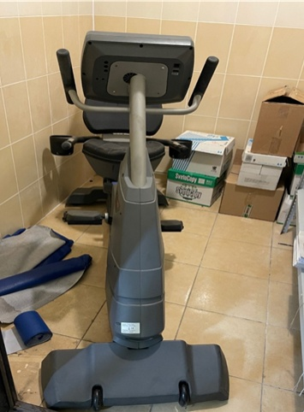 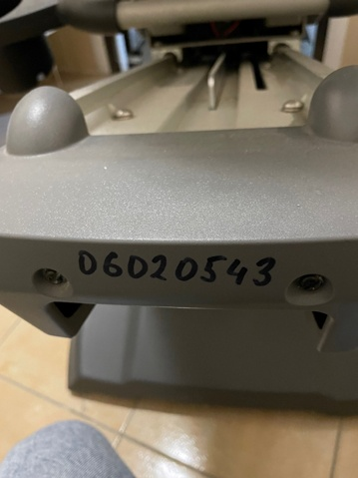

Под инвентарным номером 06020543 согласно инвентарной описи числится тренажер «Кроссовер проф.120*60», который является совершенно иным тренажером:

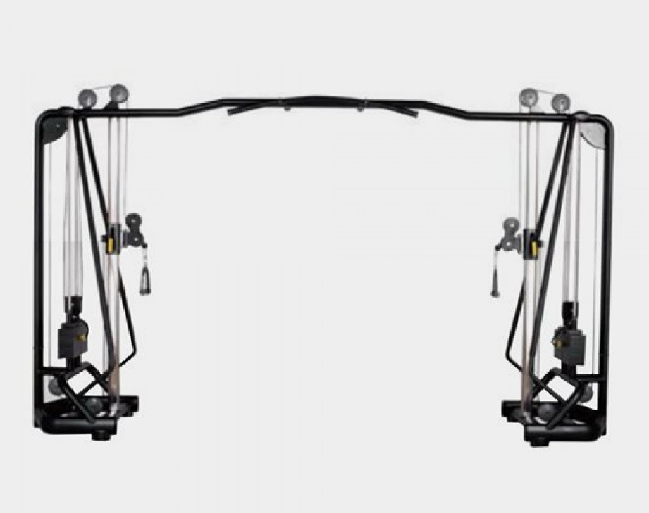

- Выявлен усилитель для акустической системы (стоимость, название, дату постановки на учет установить не удалось ввиду не предоставления правоустанавливающих документов). Оборудование в исправном состоянии, при этом не используется в работе.

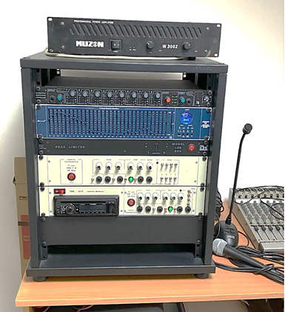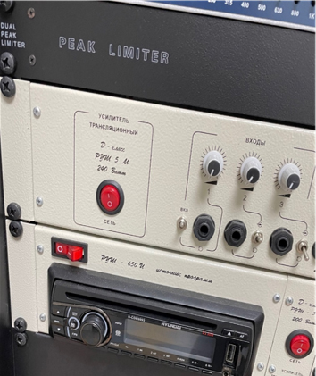

7.6.2. Выявлено неэффективное использование имущества, а именно:

- Гимнастические стенки в количестве 7 штук на сумму 31 203,41 рублей. Имущество в наличии, упаковки не вскрыты, находятся на складе, приобретено в 2011 году, в работе не используется.

- Шкаф сушильный с калорифером в количестве 8 штук на сумму 420 338,96 рублей. Шкафы по назначению не используются, выполняют функции обычных шкафы для хранения личных вещей. Имущество приобретено в 2011 году.

- Блендер, миксер, соковыжималка, печь микроволновая, витрина тепловая, гриль, шкаф холодильный 720*800, кофемашина, кипятильник настольный автономный, слайсер, шкаф холодильный 800*700 (3 штуки), шкаф морозильный – на общую сумму 472 938,16 рублей. Оборудование не используется в работе, часть находится на складе в упаковке. Приобретено в 2011 году.

**8. Выводы**.

В действиях должностных лиц МКУ «Ледовый дворец» г.Лиски в разрезе поставленных программой контрольно-ревизионного мероприятия вопросов выявлены нарушения соблюдения установленного порядка управления и распоряжения имуществом, находящимся в муниципальной собственности.

В деятельности учреждения установлена неэффективность использования муниципального имущества.

Фактов необоснованного расходования денежных средств учреждением в проверяемом периоде не выявлено.

В связи с наличием в проверяемом периоде нарушений **выдать объекту контроля представление** по результатам проведенного контрольно-ревизионного мероприятия.

**По результатам проведенного анализа деятельности учреждения, работу МКУ «Ледовый дворец» г.Лиски следует признать эффективной, за исключением вопроса по управлению и распоряжению имуществом, находящимся в муниципальной собственности.**

Необходимость передачи материалов контрольно-ревизионного мероприятия в правоохранительные органы, органы прокуратуры, а также обращения с иском в суд отсутствует.

**КОНТРОЛЬНО-РЕВИЗИОННОЕ МЕРОПРИЯТИЕ ПРОВЕДЕНО ВЫБОРОЧНО ПО ПРЕДОСТАВЛЕННЫМ МАТЕРИАЛАМ И СПРАВОЧНЫМ ДАННЫМ.**

Настоящий Акт может быть обжалован в установленном порядке в течение срока, предусмотренного законодательством Российской Федерации.

Настоящий Акт составлен в 2 (двух) экземплярах-оригиналах на 9 (девяти) листах каждый.

Председатель КСП ЛМР ВО _______________ Н.А. Шевченко

С настоящим Актом ознакомлен.

Копию Акта получил «____» ____________ 20____г.

дата

Представитель объекта контроля:

|  |  |  |  |  |
| --- | --- | --- | --- | --- |
|  |  |  |  |  |
| (должность) |  | (подпись) |  | (расшифровка подписи) |